Исследовательская работа

Проблема истощения запасов нефти.
Идея создания нового вида топлива

Выполнил: Сильченко Алина Владимировна
Руководитель: Сильченко Алина Владимировна

Содержание
1.Изучение
1.1 Типы вулканов
1.2 Вулканические продукты
1.3 Виды лавы
2.Металлы
2.1 Тугоплавкие металлы
3.Способы добычи, транспортировки и переработки
4. Вулканы России
5.Заключение

1
Введение
Актуализация: Добыча нефти в мировой экономике возросла с 2270 млн. т в 1970 году до 3760 млн. т в 2006 году, или в 1,6 раз. На мировом рынке ежегодно реализуется около половины общего объема добываемой нефти. Столь значительное вовлечение нефтяной промышленности в международные экономические связи обусловлено тем, что основные регионы добычи нефти и потребления нефти географически не совпадают, поскольку почти все развитые страны не располагают крупными геологическими запасами этого вида топлива. Растет доля трудноизвлекаемых запасов, требующих высоких затрат на освоение. На поддержание необходимого уровня нефтедобычи, к примеру, в России, в нынешнем году требовалось 2,2 млрд. долл. инвестиций, через 5 лет эта сумма должна будет увеличиться в 7 раз, а в 2020 год составить уже 43 млрд.
Проблема истощения нефтяных ресурсов для России тем более актуальна, поскольку они обеспечивают работу существенной части энергетического комплекса и дают весомую часть экспортной выручки. Россия, в общем, занимает второе место в мире по разведанным запасам (13 %), но учитывая, что геологические изыскания не коснулись огромных перспективных территорий, эта цифра может доходить и до 30 %.Истощение природных ресурсов и в особенности нефти - проблема не только российская.
Как будет выглядеть мир после истощения нефтяных запасов? Жизни миллиардов человек угрожает кризис дефицита пищи, спровоцированный нашей зависимостью от ископаемого топлива, - ведь его запасы иссякают. Единственный способ избежать всемирного голода - спланированное и стремительное ограничение использования ископаемого топлива, либо создания нового топливо .
Цель работы: Изучить лаву как замену топливу и возможности ее применения в качестве альтернативу бензину.
Гипотеза: Лава как топливо нового поколения.
Задачи:
1.Изучить лаву и вулканы : состав, разновидности и т,д
2
1.1 Типы вулканов
1.2 Вулканические продукты
1.3 Виды лавы
2.Выявить и описать металл способный выдержать температуру более 1500 градусов
3.Разработать способ добычи и транспортировки
4.Изучить вулканы России
1.Изучение
ВУЛКАНЫ, отдельные возвышенности над каналами и трещинами земной коры, по которым из глубинных магматических очагов выводятся на поверхность продукты извержения. Вулканы обычно имеют форму конуса с вершинным кратером (глубиной от нескольких до сотен метров и диаметром до 1,5 км). Во время извержений иногда происходит обрушение вулканического сооружения с образованием кальдеры - крупной впадины диаметром до 16 км и глубиной до 1000 м. При подъеме магмы внешнее давление ослабевает, связанные с ней газы и жидкие продукты вырываются на поверхность и происходит извержение вулкана. Если на поверхность выносятся древние горные породы, а не магма, и среди газов преобладает водяной пар, образовавшийся при нагревании подземных вод, то такое извержение называют фреатическим. К действующим относятся вулканы, извергавшиеся в историческое время или проявлявшие другие признаки активности (выброс газов и пара и проч.). Некоторые ученые считают действующими те вулканы, о которых достоверно известно, что они извергались в течение последних 10 тыс. лет. Например, к действующим следовало относить вулкан Ареналь в Коста-Рике, поскольку при археологических раскопках стоянки первобытного человека в этом районе был обнаружен вулканический пепел, хотя впервые на памяти людей его извержение произошло в 1968, а до этого никаких признаков активности не проявлялось.
1.1 Типы вулканов
Гавайский тип вулканов. Данный тип характеризуется излияниями жидкой, высокоподвижной базальтовой лавы, формирующей огромные плоскиещитовые вулканы.
3
Пирокластический материал практически отсутствует. В ходе извержений через трещины фонтаны лавы выбрасывается через разломы в рифтовой зоне вулкана и растекаются вниз по склону потоками небольшой мощности на десятки километров. При извержении через центральный канал лава выбрасывается вверх на несколько сотен метров в виде жидких кусков типа «лепёшек», создавая валы и кон усы разбрызгивания. Эта лава может скапливаться в старых кратерах, формируя лавовые озёра.
Стромболианский тип (от вулкана Стромболи на Липарских островах к северу от Сицилии) извержений связан с более вязкой основной лавой, которая выбрасывается разными по силе взрывами из жерла, образуя сравнительно короткие и более мощные лавовые потоки. При взрывах формируются шлаковые конусы и шлейфы кручёных вулканических бомб. Вулкан Стромболи регулярно выбрасывает в воздух «заряд» бомб и кусков (последнее извержение март 2007 г.) раскалённого шлака.
Вулканы типа Везувия
Наиболее полную картину извержения дают вулканы типа Везувия. Извержению вулкана обычно предшествует сильный подземный гул, сопровождающий удары и толчки землетрясений.
Из трещин на склонах вулкана начинают выделяться удушливые газы. Выделение газообразных продуктов — паров воды и различных газов (углекислого, сернистого, хлористоводородного, сероводорода и многих других) усиливается. Они выделяются не только через кратер, но также из фумарол (фумарола — производное от итальянского слова «фумо» — дым). Клубы пара вместе с вулканическим пеплом поднимаются на несколько километров в атмосферу. Массы светло-серого или черного вулканического пепла, представляющего мельчайшие кусочки застывшей лавы, разносятся на тысячи километров.
Черные клубы пепла застилают солнце, превращая яркий День в темную ночь. Сильное электрическое напряжение от трения частиц пепла и паров проявляется в электрических раз-Рядах и ударах грома.
Пары, поднятые на значительную высоту, сгущаются в тучи, из которых вместо дождя проливаются потоки грязи. Из жерла вулкана выбрасывается вулканический песок, камни различной величины, а также вулканические бомбы — округленные куски лавы, застывшей в
4
воздухе. Наконец из жерла вулкана появляется лава, которая огненным потоком устремляется по склону горы.
Пелейский тип вулканов представляет еще более ужасную картину. В результате страшного взрыва значительная часть конуса вдруг распыляется в воздухе, застилая непроницаемой мглой солнечный свет. Таким было извержение вулкана Мон-Пеле.
1.2 Вулканические продукты
Лава – это магма, изливающаяся на земную поверхность при извержениях, а затем затвердевающая. Излияние лавы может происходить из основного вершинного кратера, бокового кратера на склоне вулкана или из трещин, связанных с вулканическим очагом. Она стекает вниз по склону в виде лавового потока. В некоторых случаях происходит излияние лавы в рифтовых зонах огромной протяженности.
Состав лавы
Твердые породы, образующиеся при остывании лавы, содержат в основном диоксид кремния, оксиды алюминия, железа, магния, кальция, натрия, калия, титана и воду. Обычно в лавах содержание каждого из этих компонентов превышает один процент, а многие другие элементы присутствуют в меньшем количестве.
Существует множество типов вулканических пород, различающихся по химическому составу. Чаще всего встречаются четыре типа, принадлежность к которым устанавливается по содержанию в породе диоксида кремния: базальт - 48-53%, андезит - 54-62%, дацит - 63-70%, риолит - 70-76% (см. таблицу). Породы, в которых количество диоксида кремния меньше, в большом количестве содержат магний и железо. При остывании лавы значительная часть расплава образует вулканическое стекло, в массе которого встречаются отдельные микроскопические кристаллы. Исключение составляют т.н. фенокристаллы - крупные кристаллы, образовавшиеся в магме еще в недрах Земли и вынесенные на поверхность потоком жидкой лавы. Чаще всего фенокристаллы представлены полевыми шпатами, оливином, пироксеном и кварцем. Породы, содержащие фенокристаллы, обычно называют порфиритами. Цвет вулканического стекла зависит от количества присутствующего в нем железа: чем больше железа, тем оно темнее. Таким образом, даже без химических анализов
5
можно догадаться, что светлоокрашенная порода – это риолит или дацит, темноокрашенная - базальт, серого цвета - андезит. По различимым в породе минералам определяют ее тип. Так, например, оливин – минерал, содержащий железо и магний, характерен для базальтов, кварц - для риолитов.
По мере поднятия магмы к поверхности выделяющиеся газы образуют крошечные пузырьки диаметром чаще до 1,5 мм, реже до 2,5 см. Они сохраняются в застывшей породе. Так образуются пузырчатые лавы. В зависимости от химического состава лавы различаются по вязкости, или текучести. При высоком содержании диоксида кремния (кремнезема) лава характеризуется высокой вязкостью. Вязкость магмы и лавы в большой степени определяет характер извержения и тип вулканических продуктов. Жидкие базальтовые лавы с низким содержанием кремнезема образуют протяженные лавовые потоки длиной более 100 км (например, известно, что один из лавовых потоков в Исландии протянулся на 145 км). Мощность лавовых потоков обычно составляет от 3 до 15 м. Более жидкие лавы образуют более тонкие потоки. На Гавайях обычны потоки толщиной 3-5 м. Когда на поверхности базальтового потока начинается затвердевание, его внутренняя часть может оставаться в жидком состоянии, продолжая течь и оставляя за собой вытянутую полость, или лавовый тоннель. Например, на о.Лансарот (Канарские о-ва) крупный лавовый тоннель прослеживается на протяжении 5 км. Поверхность лавового потока бывает ровной и волнистой (на Гавайях такая лава называется пахоэхоэ) или неровной (аа-лава). Горячая лава, обладающая высокой текучестью, может продвигаться со скоростью более 35 км/ч, однако чаще ее скорость не превышает нескольких метров в час. В медленно движущемся потоке куски застывшей верхней корки могут отваливаться и перекрываться лавой; в результате в придонной части формируется зона, обогащенная обломками. При застывании лавы иногда образуются столбчатые отдельности (многогранные вертикальные колонны диаметром от нескольких сантиметров до 3 м) или трещиноватость, перпендикулярная охлаждающейся поверхности.
При излиянии лавы в кратер или кальдеру формируется лавовое озеро, которое со временем охлаждается. Например, такое озеро образовалось в одном из кратеров вулкана Килауэа на о.Гавайи во время извержений 1967-1968, когда лава поступала в этот кратер со скоростью 1,1ґ106 м3/ч (частично лава впоследствии возвратилась в жерло вулкана). В соседних кратерах за 6 месяцев толщина корки застывшей лавы на лавовых озерах достигла 6,4 м.
6
1.3 Виды лавы
Базальтовая лава. Основной тип лавы, извергаемый из мантии, характерен для океанических щитовых вулканов. Наполовину состоит из диоксида кремния, наполовину — из оксидов алюминия, железа, магния и других металлов. Эта лава очень подвижна и способна течь со скоростью 2 м/с. Имеет высокую температуру (1200—1300 °C). Для базальтовых лавовых потоков характерны малая толщина (метры) и большая протяжённость (десятки километров). Цвет горячей лавы — жёлтый или жёлто-красный. Относительноболее жидкая и высокотемпературная, чем обусловлены особенности строения поверхности ее потоков ипокровов. Л. б. относительно долго сохраняет способность к пластическим деформациям, часто даваяволнистую, морщинистую, пленчатую, канатную и пр. формы поверхности, на верхней поверхностинаблюдаются пузыри сферической или эллиптической формы, иногда вытянутые в трубки в направлениитечения. Наряду с этим наблюдаются шлаковые формы поверхности. При излиянии в воду, а также наповерхности болота образуется шаровая или подушечная отдельности.
Карбонатная лава. Наполовину состоит из карбонатов натрия и калия. Это самая холодная и жидкая лава, она растекается подобно воде. Температура карбонатной лавы всего 510—600 °C. Цвет горячей лавы — чёрный или тёмно-коричневый, однако по мере остывания становится светлее, а спустя несколько месяцев становится почти белым. Застывшие карбонатные лавы — мягкие и ломкие, легко растворяются в воде. Карбонатная лава течёт только из вулкана Олдоиньо-Ленгаи в Танзании.
Кремниевая лава.Наиболее характерна для вулканов Тихоокеанского огненного кольца. Обычно очень вязкая и иногда застывает в жерле вулкана ещё до окончания извержения, тем самым прекращая его. Закупоренный пробкой вулкан может несколько вздуться, а затем извержение возобновляется, как правило, сильнейшим взрывом. Средняя скорость потока такой лавы — несколько метров в день, а температура — 800—900 °C. Она содержит 53-62 % диоксида кремния (кремнезёма).
Если его содержание достигает 65 %, то лава становится очень вязкой и медленной. Цвет горячей лавы — тёмный или чёрно-красный. Застывшие кремниевые лавы могут образовать вулканическое стекло чёрного цвета. Подобное стекло получается, когда расплав
7
быстро остывает, не успевая кристаллизоваться. Итак , исходя из полученных данных я выяснила, что в базальтовой лаве более низкое содержание кремния и высокая энергоспособность, значит именно она подходит под топливо .Также она более текучая, что видно на изображениях. Что касается типов вулкана то наиболее подходящие это гавайский и Везувия. Так как извергают в основном именно базальтовую лаву.
2.Металлы
2.1 Металлы тугоплавкие.
Вольфрам — самый тугоплавкий из металлов. Более высокую температуру плавления имеет только неметаллический элемент — углерод. При стандартных условиях химически стоек. Название Wolframium перешло на элемент с минерала вольфрамит, известного ещё в XVI в. под названием лат. Spuma lupi («волчья пена») или нем. Wolf Rahm («волчьи сливки», «волчий крем»). Название было связано с тем, что вольфрам, сопровождая оловянные руды, мешал выплавке олова, переводя его в пену шлаков («пожирает олово как волк овцу»).Блестящий светло-серый металл, имеющий самые высокие доказанные температуры плавления и кипения (предполагается, что сиборгий ещё более тугоплавок, но пока что об этом твёрдо утверждать нельзя — время существования сиборгия очень мало). Температура плавления — 3695 K (3422 °C), кипит при 5828 K (5555 °C). Плотность чистого вольфрама составляет 19,25 г/см³. Обладает парамагнитными свойствами (магнитная восприимчивость 0,32•10−9). Твердость по Бринеллю 488 кг/мм², удельное электрическое сопротивление при 20 °C — 55•10−9 Ом•м, при 2700 °C — 904•10−9 Ом•м.
Скорость звука в отожжённом вольфраме 4290 м/с. Является парамагнетиком.Вольфрам является одним из наиболее тяжелых, твердых и самых тугоплавких металлов. В чистом виде представляет собой металл серебристо-белого цвета, похожий на платину, при температуре около 1600 °C хорошо поддается ковке и может быть вытянут в тонкую нить. За период 27.03.17 - 05.01.19, разница между максимальной и минимальной ценой на Вольфрам на мировом рынке, по данным Infogeo.ru, составила $17.5, или 51.5%. Средняя стоимость 45 долларов
Рений — тугоплавкий тяжёлый металл, по внешнему виду напоминает сталь. Порошок металла — чёрного или темно-серого цвета в зависимости от дисперсности. По ряду
8
физических свойств рений приближается к тугоплавким металлам VI группы (молибден, вольфрам), а также к металлам платиновой группы. По температуре плавления рений занимает второе место среди металлов, уступая лишь вольфраму, а по плотности — четвёртое (после осмия, иридия и платины). По температуре кипения стоит на первом месте среди химических элементов (5873 К по сравнению с 5828 К у вольфрама). Чистый металл пластичен при комнатной температуре, но вследствие высокого модуля упругости после обработки твёрдость рения сильно возрастает из-за наклёпа. Для восстановления пластичности его отжигают в водороде, инертном газе или вакууме. Рений выдерживает многократные нагревы и охлаждения без потери прочности. Его прочность при температуре до 1200°C выше, чем вольфрама, и значительно превосходит прочность молибдена. Удельное электросопротивление рения в четыре раза больше, чем у вольфрама и молибдена. Из-за низкой доступности и высокого спроса рений является одним из самых дорогих металлов. Цена на него сильно зависит от чистоты металла, 1 кг рения стоит от 1000 до 10 000 долларов
Тантал химический элемент с довольно высокой температурой плавления. Так, она составляет 3290 К, а температура кипения достигает 5731 К. Несмотря на высокую плотность (16,7 г/см3) и твердость, он достаточно пластичен. По пластичности тантал можно сравнить с золотом. С чистым металлом очень просто и удобно работать.Он прост в механической обработке, например, его можно раскатать в прокат с толщиной в 1-10 мкм. Также необходимо заметить, что тантал является парамагнетиком. Интересная особенность этого металла начинает проявляться при температуре 800 градусов: тантал поглощает 740 своих объемов газа.В мировой практике есть уже целый ряд фактов, которые говорят о превосходной стойкости этого металла в очень агрессивных средах. Например, известно, что тантал не повреждается даже 70% азотной кислотой. Серная кислота до 150 градусов также не приводит к коррозионному разрушению, но уже при 200 градусах металл начнет растворяться со скоростью 0,006 мм/год. Стоимость тантала — около 530 долл. за 1 кг (июль 2013)[7]. Особо чистый тантал (от 99,985 %) имеет цену порядка 4500 долл. за 1 кг[8]
Осмий – элемент, размягчающийся лишь при температуре выше 3000 градусов Цельсия.То, что не по нраву ювелирам, пригождается в тяжелой промышленности. Для нюансов есть отдельная глава.Здесь же, стоит сказать, что кроме тугоплавкости, внимания достойна плотность осмия. Осмий — серо-голубоватый, твёрдый, но хрупкий металл с очень высокой удельной массой, сохраняющий свой блеск даже при высоких температурах. В силу своей
9
твёрдости, хрупкости, низкого давления паров (самого низкого среди всех платиновых металлов), а также очень высокой температуры плавления, осмий с трудом поддаётся механической обработке. Осмий считается самым плотным из всех простых веществ, немного превосходя по этому параметру иридий. Предполагается, что на 0,5% масса земной коры состоит из осмия, а находится он в ядре. Удивляет пропорция между размером и весом. Килограмм соединения по размеру сопоставим со средним размером куриного яйца. Ёмкость, объёмом 0,5 л., наполненная осмиевым порошком, весит больше 15 кг, Осмий обычно продаётся в виде 99-процентного порошка. Как и другие драгметаллы, измеряется в тройских унциях и граммах. Его цена составляет около 12[20] долларов США за грамм, в зависимости от качества и поставщика.
Карбид тантала-гафния (TaxHfy-xCy) — тугоплавкое химическое соединение, представляющее собой твердый раствор на основе карбидов тантала и гафния, имеющих наибольшие температуры плавления среди бинарных соединений (3983 °C(7201 °F) и 3928 °C (7102 °F), соответственно[2][3]). Наивысшую, рекордную, на сегодня, температуру плавления имеет композиция, отвечающая стехиометрии Ta4HfC5 — 3990 °C (7210 °F).[1] Для сравнения, температура плавления вольфрама, известного своей тугоплавкостью — 3422 °C (6192 °F). Измерение температуры плавления карбида тантала-гафния сопряжено с большими экспериментальными трудностями, и работ, посвященных экспериментальным исследованиям этого соединения, немного. В одной из таких работ проводилось исследование твердых растворов TaC-HfC в температурном интервале 2225-2275 °С и было показано, чтостехиометрия Ta4HfC5 отвечает минимуму скорости испарения и, таким образом, максимуму термической стабильности. Стоимость за один кг составил 407,32 долларов.
Изучив несколько видов метала и их стоимость на мировом рынки я пришла к выводу, что наиболее выгоднее будет использовать вольфрам как основу для хранения, перевозки лавы и построения двигателя. Так же он удобен в применении.
3. Способ добычи и транспортировки.
Я разработала контейнер для перевозки лавы(схема 1,2) с тепло поддерживающим механизмом. Принцип работы заключается в том, что необходимо настроить с помощью наружного датчика температуру необходимую для поддержания. Сработает механизм и
10
батареи придут в действия, тем самым до самого прибытия с помощью датчиков они будут поддерживать температуру, не давая лаве утратить свою энергетическую способность и не дать застыть .Один контейнер будет состоять из двух кубов для того, чтобы внешний не нагревался и его можно было транспортировать .Что касается самой добычи то это одна из главных проблем этой идеи . Поэтому поводу у меня есть три идеи . Каждая из них имеет как плюсы так и минусы.
Первая способ заключается в том , чтобы поместить трубу из вольфрама прямиком в жерло вулкана и как бы высасывать лаву прямиком в контейнер. Плюсы этой идеи заключаются в том что это идея более безопасна для людей. Большим минусом является необходимость точности расчета глубины, больших затрат и объемом работ .
Вторая идея заключается в том ,чтобы проделать отверстие с одной стороны вулкана и уже вытекающую лаву собирать с помощью специальных эскалаторов и складывать в контейнер. Плюсы в более быстрой добычи и хорошем качестве. Минусы заключаются в том что неизвестно каким потоком начнет выходить лава, то есть это опасно для жизни. Третья идея заключается в объединении двух в одну. Плюсы это повышает безопасность и затрачивается меньше времени на добычу. Минусом является необходимость точности закрепления трубы и быстротой действий . Так как придется действовать незамедлительно .Что касаемо идеи переработки подробнее в приложении(Схема 3). Обсудив принципы добычи, переработки и хранения лавы мы можем приступить к самому вулкану . Россия богата действующими вулканами поэтому поиск вулкана не доставить проблем.
4. Вулканы России
Вулкан Ключевский – самый высокий действующий вулкан Евразии (4850 м), один из самых высоких и активных вулканов мира; высшая точка Камчатского полуострова. От вулкана Ключевского протянулся стокилометровый шлейф пепел. Вулкан Ключевский расположен в центральной части полуострова и относится к Ключевской группе вулканов – крупнейшему скоплению вулканических сооружений на Камчатке, состоящему из 14 вулканов. Вулкан образовался около 7 тысяч лет назад. Он представляет собой стратовулкан центрального типа. Стратовулкан, как правило, имеет коническую форму. Конус его формируется многиетысячелетия и увеличивается после каждого извержения, образуя слоистый вулкан. Постройка Ключевского вулкана сложена лавовыми потоками, прослоями пирокластики
11
(обломочные отложения, образующиеся при извержении вулкана) и льда, причем объем пирокластического материала существенно превышает объем лавовых потоков. Склоны стратовулкана обычно крутые, крутизна склонов Ключевской сопки – 32 33 градуса. Типичными продуктами исторических извержений вулкана являются высокоглиноземистые базальты. Также распространены более древние высокомагнезиальные базальты и промежуточные по составу разности пород.Диаметр основания вулкана Ключевский – около 15 км. Кратер имеет диаметр 550 600 м, полость кратера при извержениях меняет форму и размеры. Вулкан имеет около 90 побочных кратеров, из которых 30 образовались уже в наше время. Лавовые потоки вулкана разные по мощности. Один из крупнейших – лавовый поток кратера Пещерный. Его площадь составляет 21,4 квадратных километра. Вершина Ключевского вулкана покрыта льдом, несмотря на довольно частые извержения. Первое упоминание о вулканической деятельности Ключевского вулкана принадлежит Владимиру Атласову – первооткрывателю Камчатки и относится к 1697 1698 годам. С тех пор вулкан извергался свыше 50 раз. Систематические наблюдения за Ключевским вулканом начались в 1932 году, а с открытием в поселке Ключи вулканологической станции в 1935 году, эти наблюдения стали непрерывными. В среднем извержения происходят один раз в 5 лет. Иногда вулкан "живет" 3 4 года подряд. Случаются паузы в деятельности по 10 12 лет. Извержения из центрального кратера происходят реже, чем из побочных кратеров – в среднем 1 раз в 25 лет. При сильных взрывах раскаленный вулканический материал выбрасывается на высоту до 1500 м, а газовые тучи до 20 км. Ключевский извергается по везувиальному или вулканскому типу, для которых характерны сильные взрывные извержения, так как лавовый канал после каждого извержения закупоривается вследствие большой вязкости расплава. Накопившиеся ниже газы и пары взрывают эту пробку и выбрасывают на большую высоту дробленные ее части, разных форм и размеров. Извержения Ключевского длятся обычно от двух трех недель до шести месяцев. Одно из самых последних сильных вершинных извержений Ключевского наблюдалось в с 7 сентября по 2 октября 1994 года. Пик извержения наблюдался 1 октября 1994 года Из вершинного кратера на абсолютную высоту 12 13 км поднялась мощная, нагруженная пеплом эруптивная колонна. Фонтаны раскаленных бомб взлетали на 2 2,5 км над кратером, максимальный размер обломков достигал 1,5 2 м в диаметре. Стена пеплопада протягивалась в сторону океана на десятки километров. Мощные грязевые потоки прошли по уже проработанным руслам путь 25 30 км и достигли реки Камчатки.Последнее извержение
12
Ключевского регистрировалось в 2007 году. До этого гигант извергался с января по май 2005 года. Тогда высота выбросов вулканических бомб диаметром до десяти метров достигала одного километра. Во время последних извержений лава частично растопила ледники Эрмана и Черный. Мощное извержение 2005 года вызвало "проседание" Ключевского примерно на 50 м – с 4,80 тыс. до 4,75 тыс. м. В октябре 2008 года активность вулкана вновь возросла.
Вулкан Ичинская Сопка
Он относится к действующим. Расположен в верховьях рек Ичи, Рассошиной и Морошечной. Представлен крупным, сложным вулканическим сооружением типа Сомма-Везувий с двуглавой вершиной, высотой 3621 м над уровнем моря. Размеры соммы 3 × 5 км. Ее можно отнести к небольшой кальдере, атрио которой заполнено льдом и фирном. В центре кальдеры располагаются два слившихся лавовых конуса, склоны которых покрыты мощным слоем льда и фирна. Они во все времена имеют белую окраску и контрастно выглядят среди темно-коричневых вершин других вулканов хребта. До соммы поверхность вулкана ребристая. Осложняется многочисленными побочными конусами, куполами и лавовыми потоками. Состав пород — базальты, риолиты. Диаметр основания конуса 22 × 25 км, площадь 350 км. Вблизи его подножия наблюдаются коренные выходы экструзивных голубых обсидианов, которые могут служить так же, как и хангарские, — облицовочным и поделочным материалом. В небольшом количестве они и используются мастерскими "Далькварцсамоцветов". В подножии северного уступа соммы наблюдаются две группы фумарол значительной мощности. В историческое время извержений вулкана не наблюдалось. Ичинский — самый высокий вулкан в Срединном хребте. Строение вулкана довольно сложное. Ранее здесь располагался щитовидный вулкан. В образовавшейся кальдере вырос современный конус. Но он однажды лишился своей верхней части, и теперь его вершина образована тремя куполами, среди которых лежит заполненный льдом кратер. На северо-восточном склоне, на высоте 2950 м, в леднике имеется протаявшая воронка, выделяющая пары и газы. Сейчас она является единственным проявлением жизни вулкана
Один из наиболее активных вулканов является Вулкан Сарычева. Стратовулкан типа сомма-везувий на острове Матуа Большой Курильской гряды; один из наиболее активных вулканов Курильских островов. Абсолютная высота 1446 м. Наиболее сильная вулканическая деятельность происходила с 12 по 15 июня 2009 года. Она проявлялась в сходе
13
пирокластических потоков, пирокластических волнах, истечении лавовых потоков. Пирокластические потоки достигли моря, и в некоторых местах его берег отступил на 400 метров. Эти потоки накрыли снежники в юго-восточной части вулкана, что вызвало интенсивное таяние снега и, как результат, сход лахаров. Он отличается своими кратковременными, но мощными извержениями раскаленных бомб и лавы, его пепельный шлейф может доходить до 4 км, а зарево от извержения видно за 150 км. Извержение 2009г. – во-первых, это первое извержение в XXI столетии, во-вторых, оно стало самым ярким событием и наиболее изученным извержением в современной летописи вулкана. Эруптивные тучи вздымались на высоту 8-16 км, пепельный шлейф в разных направлениях простирался от 1,5 тыс.км до 3 тыс.км. Впервые за всю историю пеплопады прошли на о.Сахалинн и в Хабаровском крае, а площадь суши увеличилась на 1,1 кв.км. Всего вулканов в России насчитывается около 1000 действующих вулканов.
5. Заключение: Проанализировав полученные материалы я выяснила, что лаву возможно использовать как топливо . Главная проблем этой идеи заключается в добыче и перевозки ,но и она разрешима. Также изучив вулканы и их расположения мы выяснили ,что Россия очень богата действующими вулканами. Сейчас это считается проблемой и приносит множество убытков, но я предлагаю сделать из этого выгоду для страны. Так же стоимость такого топлива может выходить даже дешевле нефти. Поэтому я считаю ,что лава это наше будущее, а точнее топливо нового поколения.
Список литературы :
1.https://studbooks.net/1743878/geografiya/problemy_istoscheniya_neftyanyh_resurso
2. https://dic.academic.ru/dic.nsf/ruwiki/163207
3.https://ru.wikipedia.org/wiki
4. https://ru.wikipedia.org/wiki/%D0%9B%D0%B0%D0%B2%D0%B0
5. https://dekatop.com/archives/3844
6. http://zaozmi.ru/polezno/temperatura_plavleniya_metallov.html
7. http://mineralpro.ru/minerals/tungsten/
8 https://ru.wikipedia.org/wiki/Рений
14
Приложение
Схема 1 Схема 2
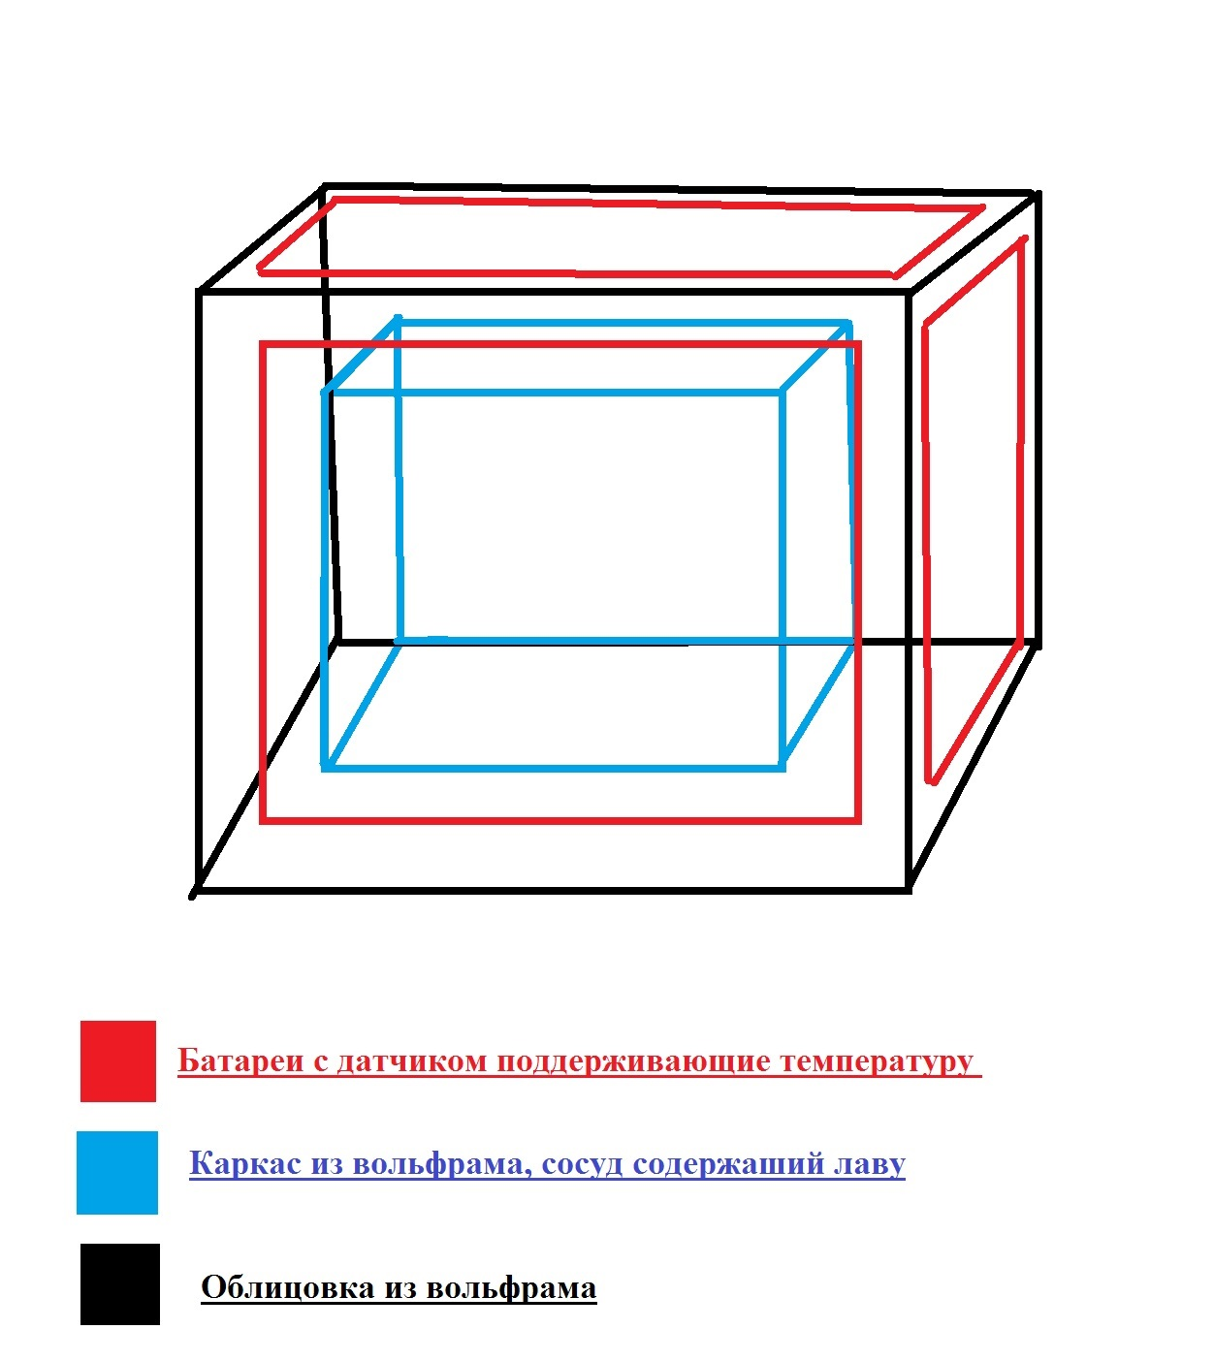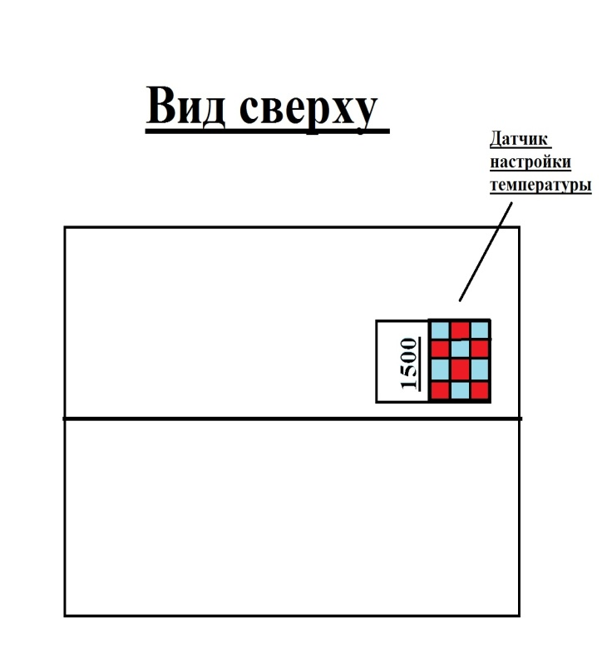
Схема 3
